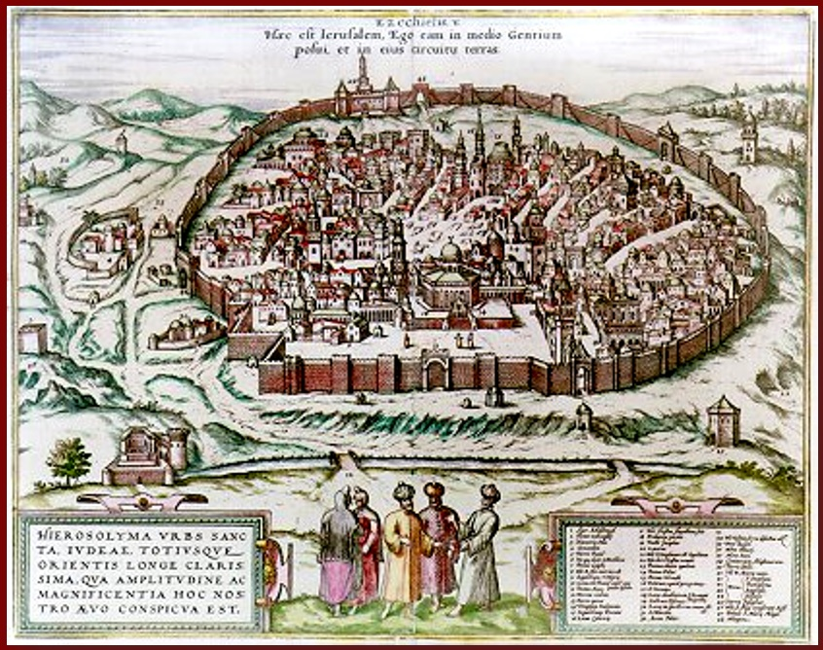
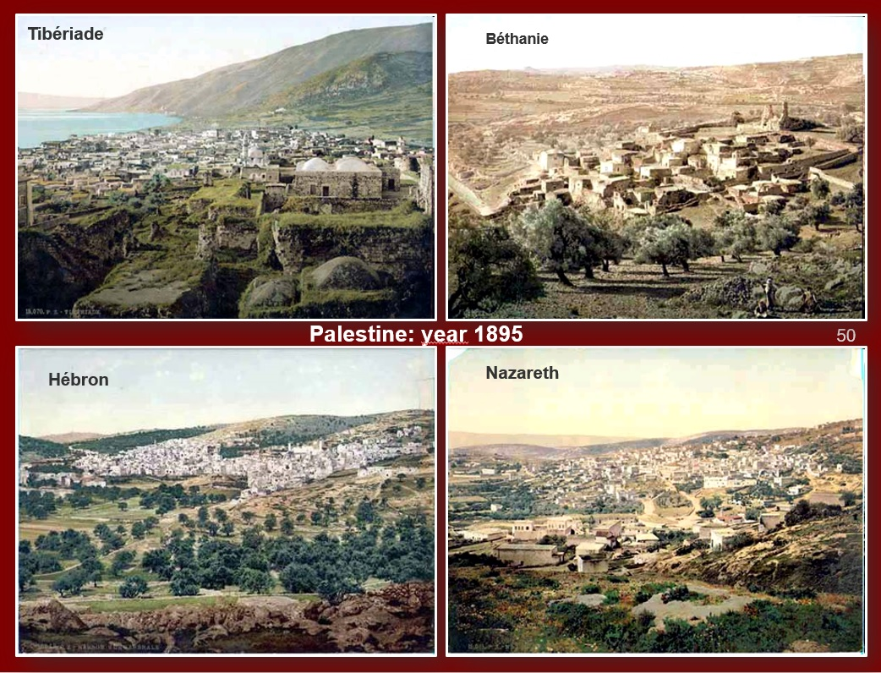
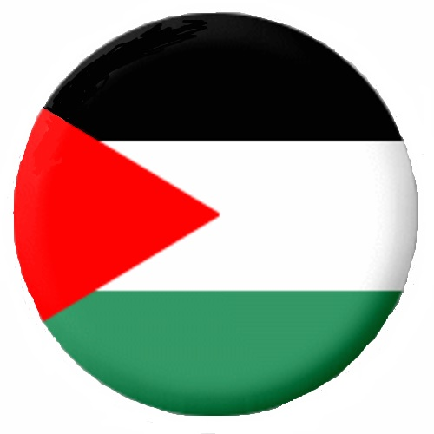
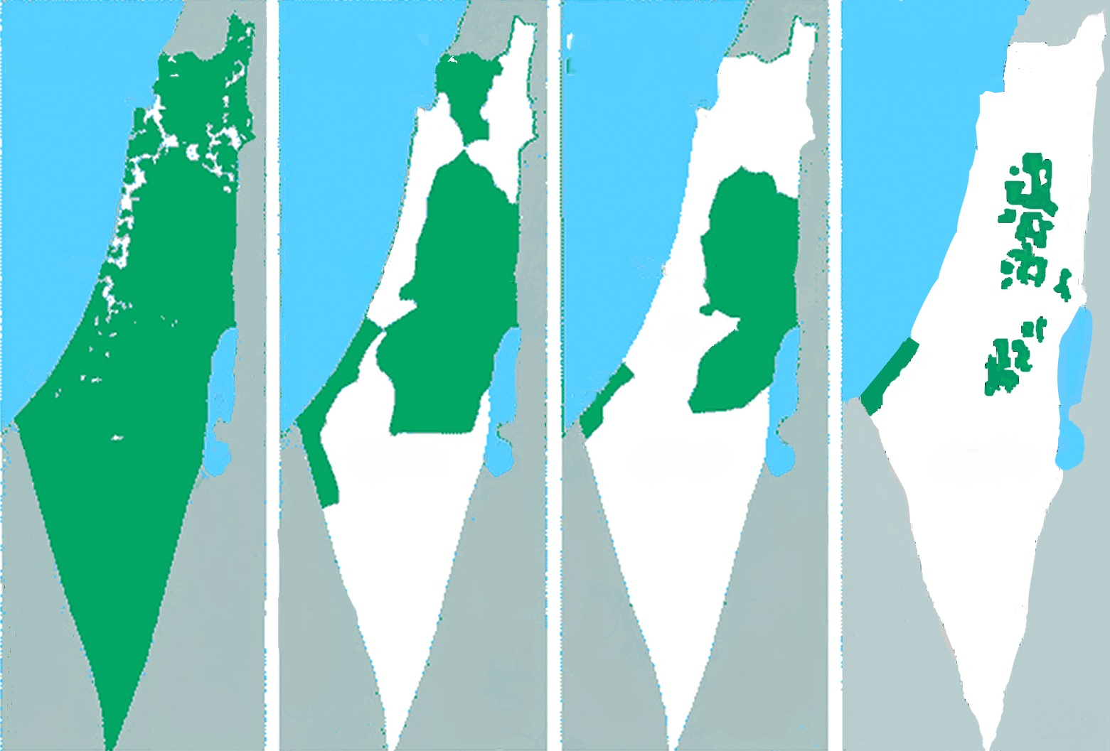
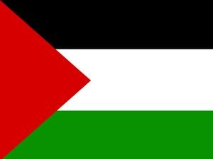
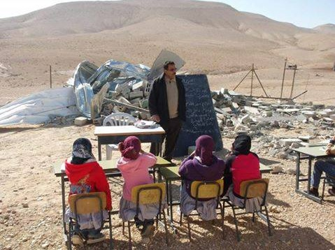
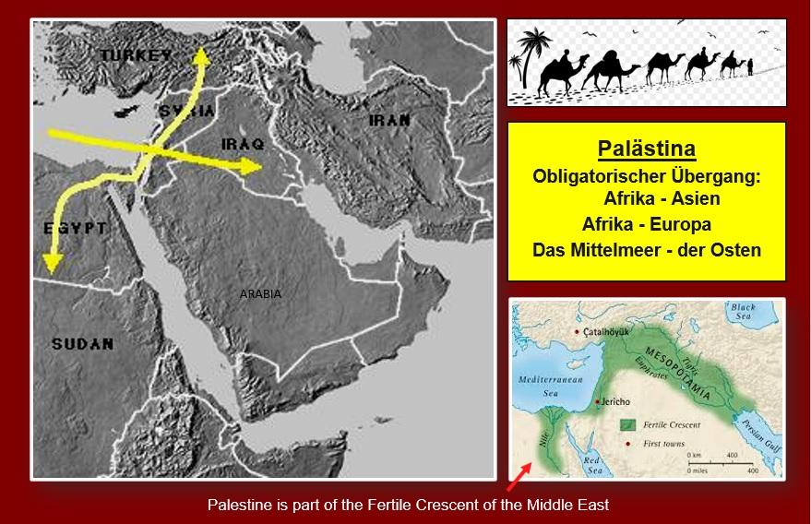
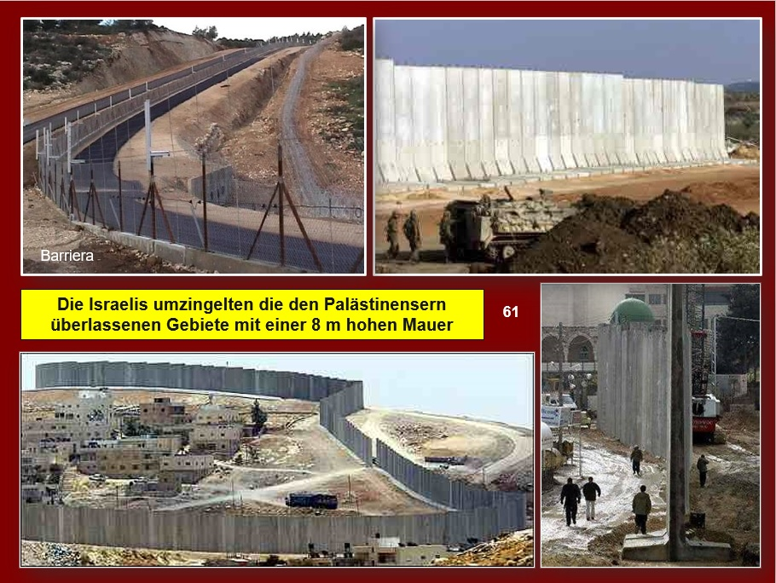
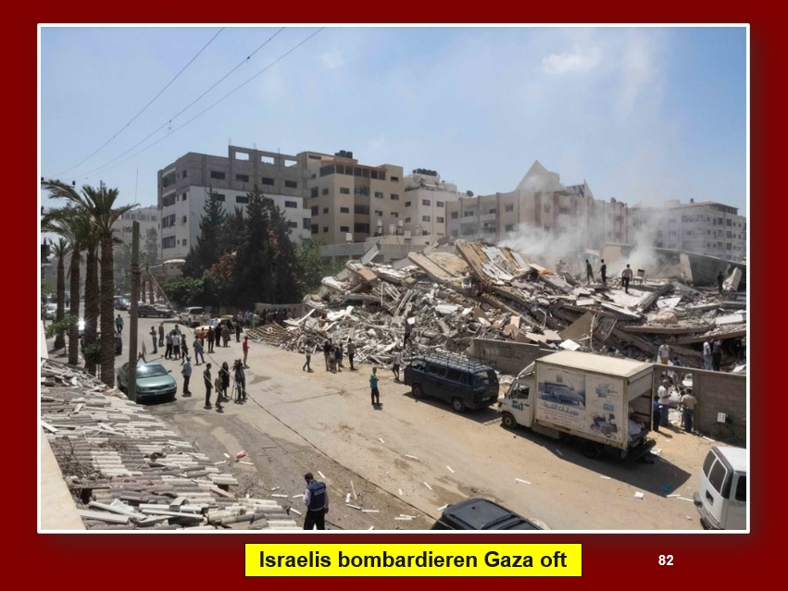

LA HISTORIA DE PALESTINA EN IMÁGENES
Español, English, Français, Italiano, Deutsch

Descarga gratis aquí: http://www.imparalavita.ch/spa/palestine_history.html
simple
didáctico
Los Israelíes derriban las escuelas de los Palestinos
schools
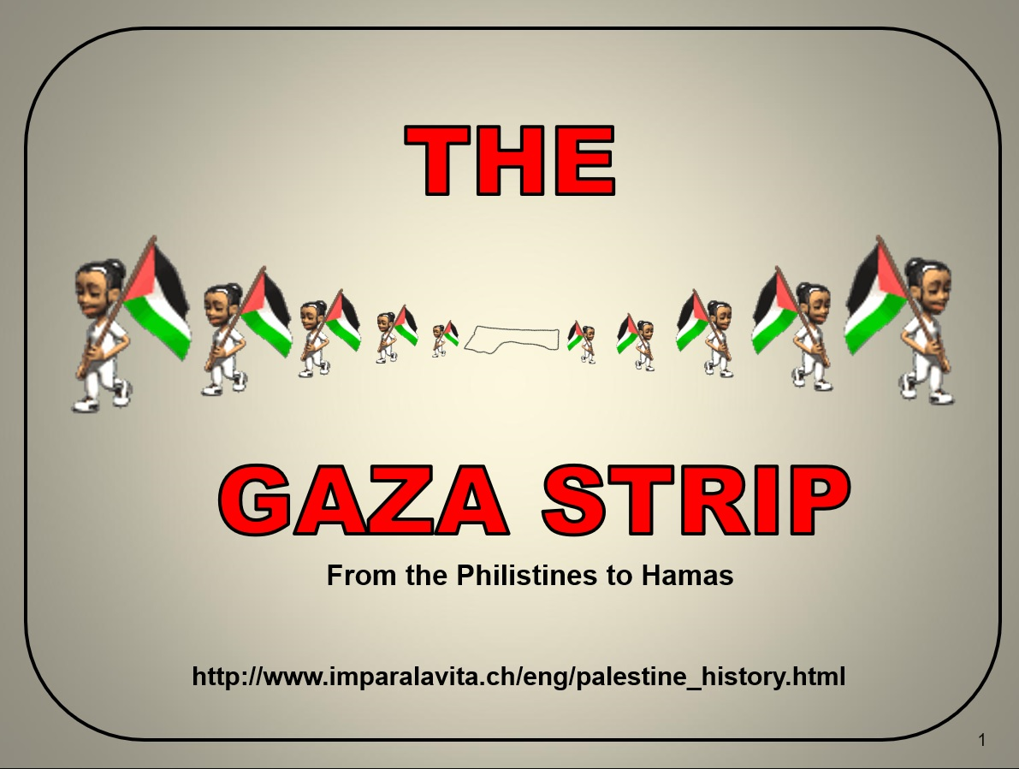
Palestina La única ruta de tránsito entre: - África y Asia - África y Europa - el mar Mediterráneo y Oriente
Palestina en 1900

Jerusalén en 1500

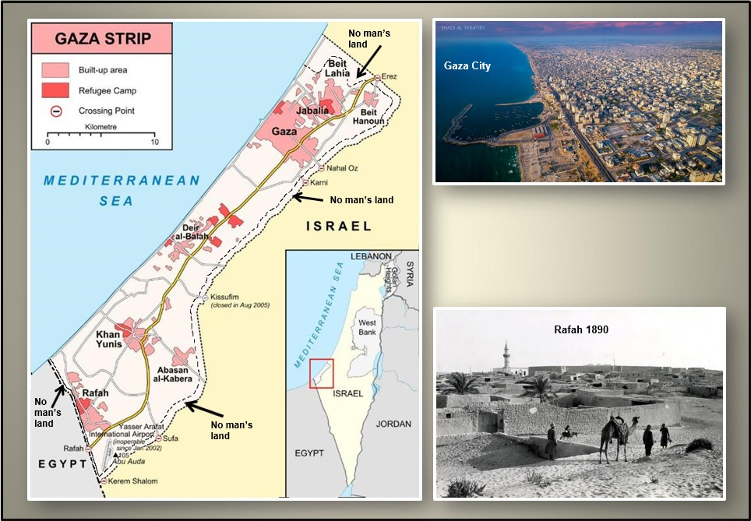
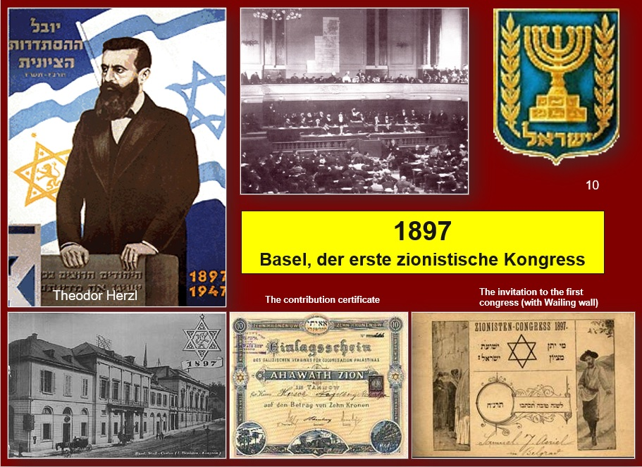
Palestina es parte del Creciente Fértil
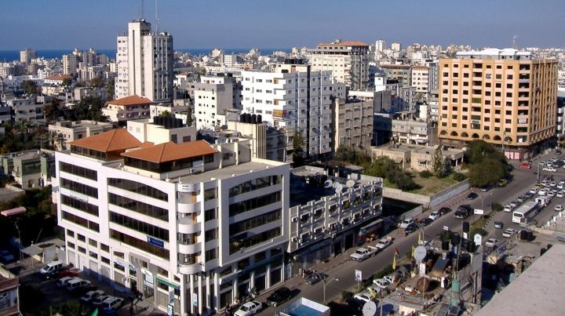
1897
Basilea, el primer congreso sionista
La Franja de Gaza antes y hoy
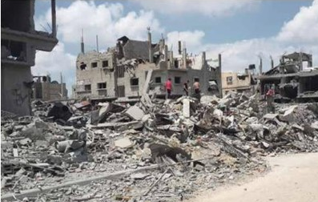
Il certificato di contribuzione
L’invito al primo congresso (con muro del pianto)

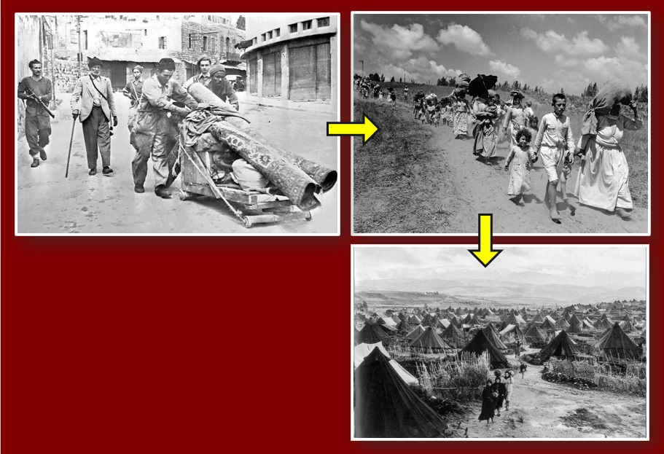
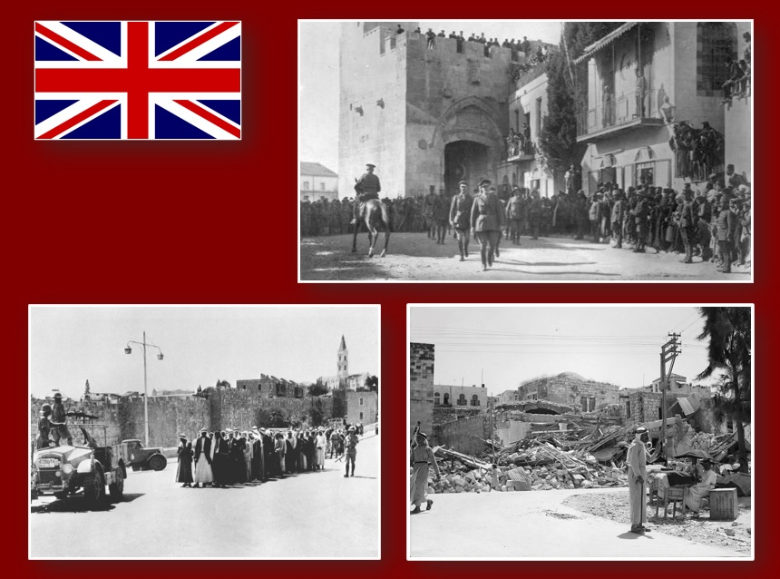
Los israelíes bombardean a menudo la Franja de Gaza

Los Israelíes rodean las zonas dejadas a los Palestinos con un muro de 8 m de altura.

1948 – 1949

Die Israelis vertrieben 850’000 Palästinenser
1917 - 1948
Los Británicos ocupan Palestina
1937 - Arrestos masivos

1938 - Demolición de casas

1948 - 1949
Los Israelíes expulsan a 850.000 Palestinos
Israel ocupa y coloniza las tierras de los Palestinos
